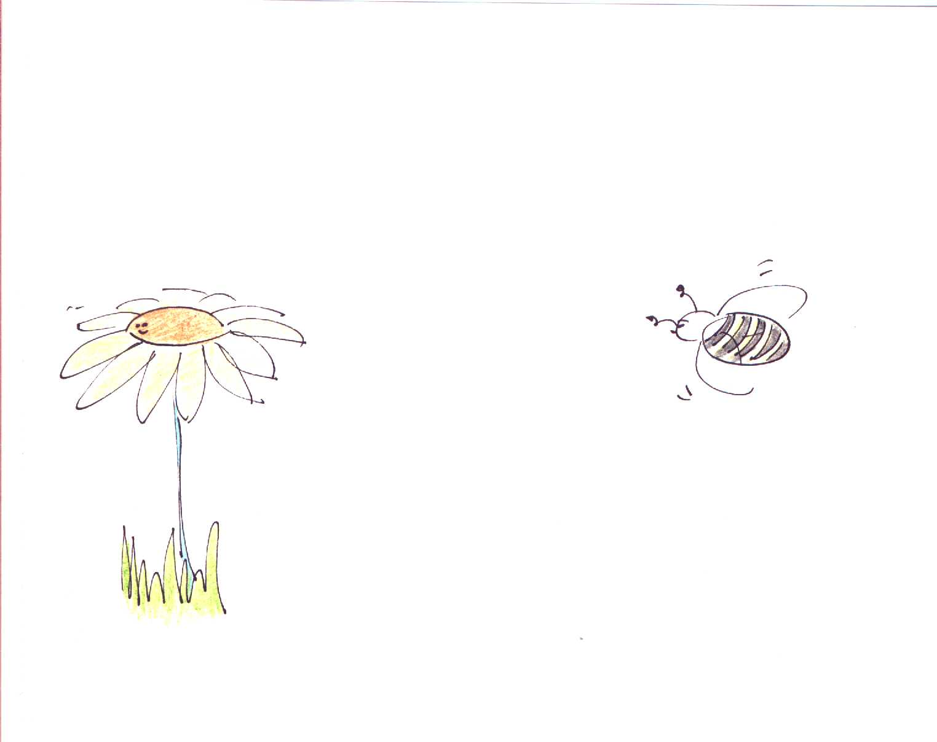

Aiuta l’ape ad arrivare sul fiorellino

